การปรับปรุงแก้ไขหลักสูตร……………………………….
สมอ.08
สมอ. 08
สาขาวิชา………………………… ฉบับปี พ.ศ………………………….
คณะ.............................. มหาวิทยาลัยเทคโนโลยีราชมงคลล้านนา
.....................................................
- หลักสูตรฉบับดังกล่าวนี้ได้รับทราบ/รับรองการเปิดสอนจากสำนักงานคณะกรรมการการอุดมศึกษา
เมื่อวันที่ (วันที่ สกอ.ให้ความเห็นชอบตามปก มคอ.2)
- สภามหาวิทยาลัย/สถาบัน ได้อนุมัติการปรับปรุงแก้ไขครั้งนี้แล้วในคราวประชุม
ครั้งที่ (สภาอนุมัติเอกสารฉบับนี้) เมื่อวันที่ (สภาอนุมัติเอกสารฉบับนี้)
- หลักสูตรปรับปรุงแก้ไขนี้ เริ่มใช้กับนักศึกษารุ่นปีการศึกษา
ตั้งแต่ภาคเรียนที่ 1 ปีการศึกษา 25XX เป็นต้นไป
- เหตุผลในการปรับปรุงแก้ไข
(อ้างตาม มติประจำคณะ/วิทยาลัยฯ ระบุให้ชัดเจน) (เหตุผลการเปลี่ยนแปลง เช่น ลาออกจากราชการ เกษียณอายุ หมดสัญญาจ้าง ปรับเปลี่ยนตำแหน่ง
ทางวิชาการ )

5. สาระในการปรับปรุงแก้ไข
5.1 รายชื่ออาจารย์ผู้รับผิดชอบหลักสูตร (เดิม) (ยึดตามเล่ม มคอ.2 หรือ สมอ.08 ฉบับล่าสุด)
5.1.1 มหาวิทยาลัยเทคโนโลยีราชมงคลล้านนา…….
ลำดับ | ชื่อ – สกุล  เลขประจำตัวประชาชน | ตำแหน่งทางวิชาการ | คุณวุฒิ (สาขาวิชา) | สำเร็จการศึกษาจาก
 |  |  |  | สถาบัน | ปี
1 | นางสาววิชา เรียนดี  XXXXXXXXXXXXX  (เลขบัตรไม่เว้นวรรค) | อาจารย์ | วศ.ด. (วิศวกรรมคอมพิวเตอร์)  วศ.ม. (วิศวกรรมคอมพิวเตอร์)  วศ.บ. (วิศวกรรมคอมพิวเตอร์) | มหาวิทยาลัยเกษตรศาสตร์  มหาวิทยาลัยเชียงใหม่  สถาบันเทคโนโลยีราชมงคล | 2553  2541  2538
2
3
4
5

5.1.2 มหาวิทยาลัยเทคโนโลยีราชมงคลล้านนา…….
ลำดับ | ชื่อ – สกุล  เลขประจำตัวประชาชน | ตำแหน่งทางวิชาการ | คุณวุฒิ (สาขาวิชา) | สำเร็จการศึกษาจาก
 |  |  |  | สถาบัน | ปี
1 | นายรักชาติ การดี*  XXXXXXXXXXXXX  (เลขบัตรไม่เว้นวรรค) | ผู้ช่วยศาสตราจารย์ | วศ.ด. (วิศวกรรมคอมพิวเตอร์)  วศ.ม. (วิศวกรรมคอมพิวเตอร์)  วศ.บ. (วิศวกรรมคอมพิวเตอร์) | มหาวิทยาลัยเกษตรศาสตร์  มหาวิทยาลัยเชียงใหม่  สถาบันเทคโนโลยีราชมงคล | 2553  2541  2538
2
3
4
5
หมายเหตุ *อาจารย์ผู้รับผิดชอบหลักสูตรที่มีการเปลี่ยนแปลง
5.2 รายชื่ออาจารย์ผู้รับผิดชอบหลักสูตร (ใหม่)
5.2.1 มหาวิทยาลัยเทคโนโลยีราชมงคลล้านนา…….
ลำดับ | ชื่อ – สกุล  เลขประจำตัวประชาชน | ตำแหน่งทางวิชาการ | คุณวุฒิ (สาขาวิชา) | สำเร็จการศึกษาจาก
 |  |  |  | สถาบัน | ปี
1 | นางสาววิชา เรียนดี  XXXXXXXXXXXXX  (เลขบัตรไม่เว้นวรรค) | อาจารย์ | วศ.ด. (วิศวกรรมคอมพิวเตอร์)  วศ.ม. (วิศวกรรมคอมพิวเตอร์)  วศ.บ. (วิศวกรรมคอมพิวเตอร์) | มหาวิทยาลัยเกษตรศาสตร์  มหาวิทยาลัยเชียงใหม่  สถาบันเทคโนโลยีราชมงคล | 2553  2541  2538
2
3
4
5

5.2.2 มหาวิทยาลัยเทคโนโลยีราชมงคลล้านนา…….
ลำดับ | ชื่อ – สกุล  เลขประจำตัวประชาชน | ตำแหน่งทางวิชาการ | คุณวุฒิ (สาขาวิชา) | สำเร็จการศึกษาจาก
 |  |  |  | สถาบัน | ปี
1 | นายรักชาติ การดี*  XXXXXXXXXXXXX  (เลขบัตรไม่เว้นวรรค) | ผู้ช่วยศาสตราจารย์ | วศ.ด. (วิศวกรรมคอมพิวเตอร์)  วศ.ม. (วิศวกรรมคอมพิวเตอร์)  วศ.บ. (วิศวกรรมคอมพิวเตอร์) | มหาวิทยาลัยเกษตรศาสตร์  มหาวิทยาลัยเชียงใหม่  สถาบันเทคโนโลยีราชมงคล | 2553  2541  2538
2
3
4
5
หมายเหตุ *อาจารย์ผู้รับผิดชอบหลักสูตรที่มีการเปลี่ยนแปลง

5.3 รายชื่ออาจารย์ประจำหลักสูตร (เดิม)
5.3.1 มหาวิทยาลัยเทคโนโลยีราชมงคลล้านนา…….
ลำดับ | ชื่อ – สกุล  เลขประจำตัวประชาชน | ตำแหน่งทางวิชาการ | คุณวุฒิ (สาขาวิชา) | สำเร็จการศึกษาจาก
 |  |  |  | สถาบัน | ปี
1 | นางสาววิชา เรียนดี  XXXXXXXXXXXXX  (เลขบัตรไม่เว้นวรรค) | อาจารย์ | วศ.ด. (วิศวกรรมคอมพิวเตอร์)  วศ.ม. (วิศวกรรมคอมพิวเตอร์)  วศ.บ. (วิศวกรรมคอมพิวเตอร์) | มหาวิทยาลัยเกษตรศาสตร์  มหาวิทยาลัยเชียงใหม่  สถาบันเทคโนโลยีราชมงคล | 2553  2541  2538
2
3
4
5
6

5.3.2 มหาวิทยาลัยเทคโนโลยีราชมงคลล้านนา…….
ลำดับ | ชื่อ – สกุล  เลขประจำตัวประชาชน | ตำแหน่งทางวิชาการ | คุณวุฒิ (สาขาวิชา) | สำเร็จการศึกษาจาก
 |  |  |  | สถาบัน | ปี
1 | นายรักชาติ การดี*  XXXXXXXXXXXXX  (เลขบัตรไม่เว้นวรรค) | ผู้ช่วยศาสตราจารย์ | วศ.ด. (วิศวกรรมคอมพิวเตอร์)  วศ.ม. (วิศวกรรมคอมพิวเตอร์)  วศ.บ. (วิศวกรรมคอมพิวเตอร์) | มหาวิทยาลัยเกษตรศาสตร์  มหาวิทยาลัยเชียงใหม่  สถาบันเทคโนโลยีราชมงคล | 2553  2541  2538
2
3
4
5
6
หมายเหตุ *อาจารย์ประจำหลักสูตรที่มีการเปลี่ยนแปลง

5.4 รายชื่ออาจารย์ประจำหลักสูตร (ใหม่)
5.4.1 มหาวิทยาลัยเทคโนโลยีราชมงคลล้านนา…….
ลำดับ | ชื่อ – สกุล  เลขประจำตัวประชาชน | ตำแหน่งทางวิชาการ | คุณวุฒิ (สาขาวิชา) | สำเร็จการศึกษาจาก
 |  |  |  | สถาบัน | ปี
1 | นางสาววิชา เรียนดี  XXXXXXXXXXXXX  (เลขบัตรไม่เว้นวรรค) | อาจารย์ | วศ.ด. (วิศวกรรมคอมพิวเตอร์)  วศ.ม. (วิศวกรรมคอมพิวเตอร์)  วศ.บ. (วิศวกรรมคอมพิวเตอร์) | มหาวิทยาลัยเกษตรศาสตร์  มหาวิทยาลัยเชียงใหม่  สถาบันเทคโนโลยีราชมงคล | 2553  2541  2538
2
3
4
5
6
7
8
9
10

5.4.2 มหาวิทยาลัยเทคโนโลยีราชมงคลล้านนา…….
ลำดับ | ชื่อ – สกุล  เลขประจำตัวประชาชน | ตำแหน่งทางวิชาการ | คุณวุฒิ (สาขาวิชา) | สำเร็จการศึกษาจาก
 |  |  |  | สถาบัน | ปี
1 | นายรักชาติ การดี*  XXXXXXXXXXXXX  (เลขบัตรไม่เว้นวรรค) | ผู้ช่วยศาสตราจารย์ | วศ.ด. (วิศวกรรมคอมพิวเตอร์)  วศ.ม. (วิศวกรรมคอมพิวเตอร์)  วศ.บ. (วิศวกรรมคอมพิวเตอร์) | มหาวิทยาลัยเกษตรศาสตร์  มหาวิทยาลัยเชียงใหม่  สถาบันเทคโนโลยีราชมงคล | 2553  2541  2538
2
3
4
5
6
7
หมายเหตุ *อาจารย์ประจำหลักสูตรที่มีการเปลี่ยนแปลง

6.โครงสร้างหลักสูตรภายหลังการปรับปรุงแก้ไข เมื่อเปรียบเทียบกับโครงสร้างเดิมและเกณฑ์มาตรฐานหลักสูตรระดับ ปริญญาตรี/บัณฑิตศึกษา พ.ศ. 2558 ของกระทรวงศึกษาธิการปรากฏดังนี้
หมวดวิชา/กลุ่มวิชา | เกณฑ์ขั้นต่ำ  ของ สกอ.  (หน่วยกิต) | หลักสูตรปรับปรุง  พ.ศ.2560  (หน่วยกิต) | หลักสูตรปรับปรุง  พ.ศ.2560  (หน่วยกิต)
1. หมวดวิชาศึกษาทั่วไป | 30 | 30 | 30
1.1 กลุ่มวิชาภาษาและการสื่อสาร |  | 12 | 12
1.2 กลุ่มวิชาสุขภาพ |  | 3 | 3
1.3 กลุ่มวิชาบูรณาการ |  | 9 | 9
1.4 กลุ่มวิชาสังคมศาสตร์และมนุษยศาสตร์ |  | 3 | 3
1.5 กลุ่มวิชาวิทยาศาสตร์และคณิตศาสตร์ |  | 3 | 3
2. หมวดวิชาเฉพาะ | 84 | 94 | 94
2.1 กลุ่มวิชาพื้นฐานวิชาชีพ |  | 32 | 32
2.2 กลุ่มวิชาชีพบังคับ |  | 50 | 50
2.3 กลุ่มวิชาชีพเลือก |  | 12 | 12
3. หมวดวิชาเลือกเสรี | 6 | 6 | 6
จำนวนหน่วยกิตรวมตลอดหลักสูตร | 120 | 130 | 130
หมายเหตุ โครงสร้างหลักสูตรไม่มีการเปลี่ยนแปลง
เอกสารที่ต้องแนบ (เอกสารทั้งหมดตัวหนังสือตามแบบฟอร์ม)
1. วาระสภาวิชาการ
2. มติที่ประชุมคณะกรรมการประจำคณะ/วิทยาลัยฯ
3. ประวัติอาจารย์ที่ต้องการเปลี่ยนแปลง (ท่านใหม่)
4. แบบฟอร์มรับรองความถูกต้องการตรวจสอบงานทางวิชาการ
5. ผลงานของอาจารย์ที่ได้รับการตีพิมพ์เผยแพร่(ท่านใหม่)
6. กรณีเปลี่ยนชื่อ-นามสกุล แนบเอกสารการเปลี่ยนชื่อ – นามสกุลมาด้วย

รับรองความถูกต้องของข้อมูล  (....................................................)  คณบดีคณะ............................  วันที่.......................................................... | รับรองความถูกต้องของข้อมูล  ตรวจสอบให้ตรงเล่มทั้ง 2 ช่องเท่านั้น  (รองศาสตราจารย์ธีระศักดิ์ อุรัจนานนท์)  รองอธิการบดีฝ่ายวิชาการและกิจการนักศึกษา ปฏิบัติราชการแทน  ผู้ปฏิบัติหน้าที่ อธิการบดีมหาวิทยาลัยเทคโนโลยีราชมงคลล้านนา  วันที่.........................................

1. วาระสภาวิชาการ
2. มติที่ประชุมคณะกรรมการประจำคณะ/วิทยาลัยฯ
ตัวอย่าง
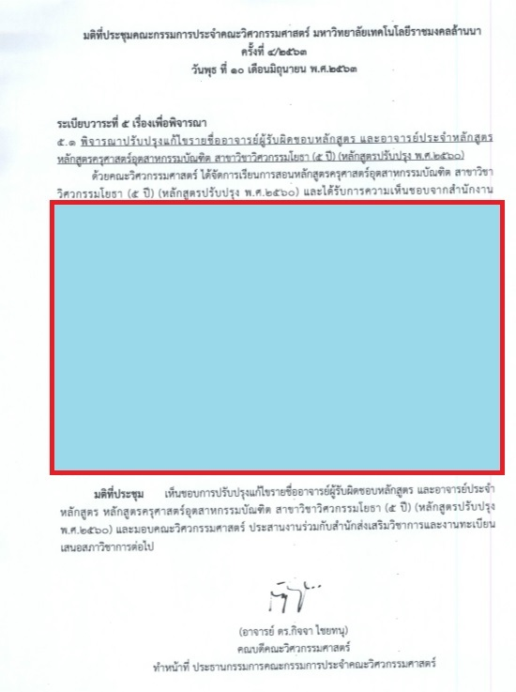
ตัวอย่าง

3. ประวัติอาจารย์ที่ต้องการเปลี่ยนแปลง(ท่านใหม่) ตัวอย่าง

แบบฟอร์มประวัติ
อาจารย์ผู้รับผิดชอบหลักสูตร ☐ อาจารย์ประจำหลักสูตร
ระดับ ปริญญาตรี
มหาวิทยาลัยเทคโนโลยีราชมงคลล้านนา เชียงใหม่
------------------------------------------------------------------

1. หลักสูตร วิศวกรรมศาสตรบัณฑิต
สาขาวิชา (วิชาเอก) วิศวกรรมคอมพิวเตอร์
2. ชื่อ – สกุล นายวิศวะ รักการเรียน
3. ตำแหน่งทางวิชาการ อาจารย์
4. สังกัด คณะวิศวกรรมศาสตร์
5. ประวัติการศึกษา
ระดับการศึกษา | สถาบันการศึกษา | คุณวุฒิระดับอุดมศึกษา | สาขาวิชา | พ.ศ.
5.1 ปริญญาเอก | มหาวิทยาลัยเชียงใหม่ | ปร.ด. | วิศวกรรมคอมพิวเตอร์ | 2559
5.2 ปริญญาโท | มหาวิทยาลัยเชียงใหม่ | วศ.ม. | วิศวกรรมคอมพิวเตอร์ | 2556
5.3 ปริญญาตรี | มหาวิทยาลัยเชียงใหม่ | วศ.บ. | วิศวกรรมคอมพิวเตอร์ | 2550

6. ผลงานทางวิชาการ (ผลงานย้อนหลังภายใน 5 ปีปฏิทิน)
6.1 งานวิจัย หรือบทความทางวิชาการที่ได้รับการเผยแพร่ในการประชุมวิชาการ
วิศวะ รักการเรียน, วิทยา คิดการใหญ่ และ บริหาร มานะเพียร. (2562). การใช้คอมพิวเตอร์ของนักศึกษาในสถาบันอุดมศึกษาศตวรรษที่ 20. ใน รายงานการประชุมทางวิชาการวิศวกรรมคอมพิวเตอร์แห่งชาติ ครั้งที่ 9, วันที่ 24 มกราคม 2562. เชียงใหม่: มหาวิทยาลัยเชียงใหม่. หน้า 19 – 29.
(เกณฑ์ข้อ.......)
** หลักเกณฑ์การพิจารณาผลงานทางวิชาการสำหรับการเผยแพร่ ตามข้อ 6.4 โดยให้เลือกเพียง 1 ข้อ**
**เท่านั้น **

6.2 บทความทางวิชาการที่ได้รับการเผยแพร่ในวารสาร สิ่งตีพิมพ์ หรือวารสารออนไลน์
วิศวะ รักการเรียน และ บริหาร มานะเพียร. (2562). ทักษะการใช้คอมพิวเตอร์ที่จำเป็นในศตวรรษที่ 20. วารสารมหาวิทยาลัยนเรศวร, 12(1). มกราคม – มิถุนายน 2562. พิษณุโลก: มหาวิทยาลัยนเรศวร. หน้า 119 – 132. (เกณฑ์ข้อ.......)
** หลักเกณฑ์การพิจารณาผลงานทางวิชาการสำหรับการเผยแพร่ ตามข้อ 6.4 โดยให้เลือกเพียง 1 ข้อ**
**เท่านั้น **
6.3 หนังสือที่ตีพิมพ์เผยแพร่
วิศวะ รักการเรียน และคณะ. (2562). การเขียนภาษาไพธอนในงานบริหารการเงิน (พิมพ์ครั้งที่ 2). กรุงเทพมหานคร: สำนักพิมพ์พิมพ์ไท. จำนวน 159 หน้า. (เกณฑ์ข้อ.......)
** หลักเกณฑ์การพิจารณาผลงานทางวิชาการสำหรับการเผยแพร่ ตามข้อ 6.4 โดยให้เลือกเพียง 1 ข้อ**
**เท่านั้น **

6.4 ประกาศ ก.พ.อ. เรื่อง หลักเกณฑ์การพิจารณาผลงานทางวิชาการสำหรับการเผยแพร่
โดยให้เลือกกรอกเกณฑ์มาตรฐาน ลงในข้อ 6.1-6.3
เกณฑ์มาตรฐาน | ค่าคะแนน
- งานสร้างสรรค์ที่ได้รับการเผยแพร่ในระดับความร่วมมือระหว่างประเทศ; | 0.8
- งานสร้างสรรค์ที่ได้รับการเผยแพร่ในระดับชาติ; | 0.6
- งานสร้างสรรค์ที่ได้รับการเผยแพร่ในระดับนานาชาติ; | 1
- งานสร้างสรรค์ที่ได้รับการเผยแพร่ในระดับภูมิภาคอาเซียน; | 1
- งานสร้างสรรค์ที่ได้รับการเผยแพร่ในระดับสถาบัน; | 0.4
- งานสร้างสรรค์ที่มีการเผยแพร่สู่สาธารณะในลักษณะใดลักษณะหนึ่ง หรือผ่านสื่ออิเล็กทรอนิกส์ online; | 0.2
- ตำราหรือหนังสือที่ได้รับการประเมินผ่านเกณฑ์การขอรับตำแหน่งทางวิชาการแล้ว; | 1
- ตำราหรือหนังสือที่ผ่านการพิจารณาตามหลักเกณฑ์การประเมินตำแหน่งทางวิชาการแต่ไม่ได้นำมาขอรับการประเมินตำแหน่งทางวิชาการ; | 1
- บทความวิจัยหรือบทความทางวิชาการที่ตีพิมพ์ในวารสารวิชาการที่ปรากฏในฐานข้อมูลกลุ่มที่ 2; | 0.6
- บทความวิจัยหรือบทความวิชาการฉบับสมบูรณ์ที่ตีพิมพ์ในรายงานสืบเนื่องจากการประชุมวิชาการระดับชาติ; | 0.2
- บทความวิจัยหรือบทความวิชาการฉบับสมบูรณ์ที่ตีพิมพ์ในรายงานสืบเนื่องจากการประชุมวิชาการระดับนานาชาติ หรือในวารสารวิชาการระดับชาติที่มีอยู่ในฐานข้อมูล ตามประกาศ ก.พ.อ. หรือระเบียบคณะกรรมการการอุดมศึกษาว่าด้วย หลักเกณฑ์การพิจารณาวารสารทางวิชาการสำหรับการเผยแพร่ผลงานทางวิชาการ พ.ศ.2556 ; | 0.4
- บทความวิจัยหรือบทความวิชาการที่ตีพิมพ์ในวารสารวิชาการระดับนานาชาติที่มีอยู่ในฐานข้อมูล ตามประกาศ ก.พ.อ. หรือระเบียบคณะกรรมการการอุดมศึกษาว่าด้วย หลักเกณฑ์การพิจารณาวารสารทางวิชาการสำหรับการเผยแพร่ผลงานทางวิชาการ พ.ศ.2556; | 1
- บทความวิจัยหรือบทความวิชาการที่ตีพิมพ์ในวารสารวิชาการระดับนานาชาติที่มีอยู่ในฐานข้อมูล ตามประกาศ ก.พ.อ. หรือระเบียบคณะกรรมการการอุดมศึกษาว่าด้วย หลักเกณฑ์การพิจารณาวารสารทางวิชาการสำหรับการเผยแพร่ผลงานทางวิชาการ พ.ศ.2556 แต่สถาบันนำเสนอสภาสถาบันอนุมัติและจัดทำเป็นประกาศให้ทราบเป็นการทั่วไป และแจ้งให้ กพอ./กกอ. ทราบภายใน 30 วันนับแต่วันที่ออกประกาศ (ซึ่งไม่อยู่ใน Beall's list) หรือตีพิมพ์ในวารสารวิชาการที่ปรากฏในฐานข้อมูล TCI กลุ่มที่ 1; | 0.8
- ประสบการณ์จากสถานประกอบการ; | 0
- ผลงานค้นพบพันธุ์พืช พันธุ์สัตว์ ที่ค้นพบใหม่และได้รับการจดทะเบียน; | 1
- ผลงานที่ได้รับการจดสิทธิบัตร; | 1
- ผลงานวิจัยที่ได้รับการจดอนุสิทธิบัตร; | 0.4
- ผลงานวิจัยที่หน่วยงานหรือองค์กรระดับชาติว่าจ้างให้ดำเนินการ; | 1
- ผลงานวิชาการรับใช้สังคมที่ได้รับการประเมินผ่านเกณฑ์การขอตำแหน่งทางวิชาการแล้ว; | 1
หมายเหตุ : ที่มาจากระบบ checo

7. ประสบการณ์ทางวิชาการ
7.1 ประสบการณ์การสอน
7.1.1 ระดับปริญญาโท 2 ปี
- ชื่อวิชา การเขียนภาษาไพธอนขั้นสูง
- ชื่อวิชา การวิจัยดำเนินการ
7.1.2 ระดับปริญญาตรี 5 ปี
- ชื่อวิชา การเขียนภาษาไพธอนเบื้องต้น
- ชื่อวิชา การเขียนโปรแกรมเชิงวัตถุ
- ชื่อวิชา อินเตอร์เน็ตสำหรับสรรพสิ่ง

7.2 ประสบการณ์การเป็นที่ปรึกษาวิทยานิพนธ์/กรรมการสอบวิทยานิพนธ์ (ถ้ามี)
ปีพ.ศ. 2561 – 2562 อาจารย์ที่ปรึกษาวิทยานิพนธ์ เรื่อง สารสนเทศในยุค 4.0
นักศึกษาระดับปริญญาโท มหาวิทยาลัยเทคโนโลยีราชมงคลล้านนา

7.3 ประสบการณ์ทางวิชาชีพ (ถ้ามี)
ปีพ.ศ. 2551 – 2555 พนักงานวิเคราะห์ข้อมูล (Data Analytic)
บริษัท Financial Largest จำกัด

(ลงชื่อ) ........(กรุณาลงนามให้เรียบร้อย).........
(นายวิศวะ รักการเรียน)

4. แบบฟอร์มรับรองความถูกต้องการตรวจสอบงานทางวิชาการ
แบบฟอร์มรับรองความถูกต้องของการตรวจสอบงานทางวิชาการ
อาจารย์ผู้รับผิดชอบหลักสูตรและอาจารย์ประจำหลักสูตร
หลักสูตร เลือกหลักสูตร สังกัด เลือกคณะ
ข้าพเจ้า กรอกชื่อ-สกุล เจ้าของผลงาน ตำแหน่ง เลือกตำแหน่งทางวิชาการ
ได้จัดทำผลงานทางวิชาการที่ตรงตามคุณสมบัติที่สามารถเป็นอาจารย์ผู้รับผิดชอบหลักสูตรและอาจารย์ประจำหลักสูตรข้างต้น จำนวน เลือกจำนวน รายการ ดังต่อไปนี้
ลำดับ | ประเภท | รายละเอียด
1 | บทความวิชาการ  บทความวิจัย  งานวิจัย  หนังสือ/ตำรา  งานสร้างสรรค์ | ชื่อเรื่อง ..............................................................................................................  เจ้าของ/ผู้จัดทำร่วมผลงาน 1. ...........................................................................  2. ………………………………………………………………….  3. ………………………………………………………………….  แหล่งที่เผยแพร่ ..................................................................................................  วันที่/เดือน/ปีที่เผยแพร่ (วันที่หรือรายปักษ์) .....................................................  เลขหน้า/จำนวนหน้า .........................................................................................
2 | บทความวิชาการ  บทความวิจัย  งานวิจัย  หนังสือ/ตำรา  งานสร้างสรรค์ | ชื่อเรื่อง ..............................................................................................................  เจ้าของ/ผู้จัดทำร่วมผลงาน 1. ...........................................................................  2. ………………………………………………………………….  3. ………………………………………………………………….  แหล่งที่เผยแพร่ ..................................................................................................  วันที่/เดือน/ปีที่เผยแพร่ (วันที่หรือรายปักษ์) .....................................................  เลขหน้า/จำนวนหน้า .........................................................................................

ข้าพเจ้าขอรับรองว่าผลงานทางวิชาการดังกล่าว ได้รับการตรวจสอบความถูกต้อง ไม่ละเมิดสิทธิผู้อื่น และไม่ใช่ส่วนหนึ่งของการศึกษาเพื่อรับปริญญา อีกทั้งเป็นผลงานทางวิชาการที่ได้รับการเผยแพร่ตามหลักเกณฑ์ที่กำหนดในการพิจารณาแต่งตั้งให้บุคคลดำรงตำแหน่งทางวิชาการ

1) ลงชื่อ..........................................................  (กรอกชื่อ-สกุล เจ้าของผลงาน)  เจ้าของผลงาน | 2) ลงชื่อ..................................................................  (กรอกชื่อ-สกุล หัวหน้าหลักสูตร)  หัวหน้าหลักสูตร
3) ลงชื่อ..........................................................  (กรอกชื่อ-สกุล หัวหน้าสาขา)  หัวหน้าสาขา | 4) ลงชื่อ..................................................................  (กรอกชื่อ-สกุล รองคณบดี/รองผอ.)  รองคณบดี/รองผู้อำนวยการ ด้านวิชาการ

5. ผลงานของอาจารย์ที่ได้รับการตีพิมพ์เผยแพร่(ท่านใหม่) ตัวอย่าง
(ต้องถ่ายเอกสารจากฉบับจริงเท่านั้น)
ปก

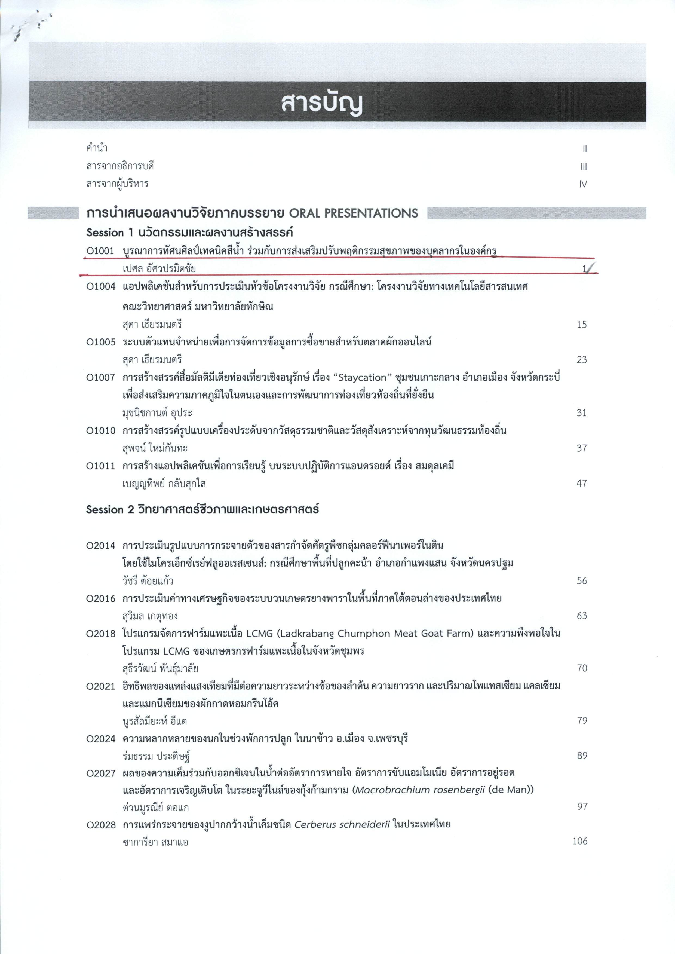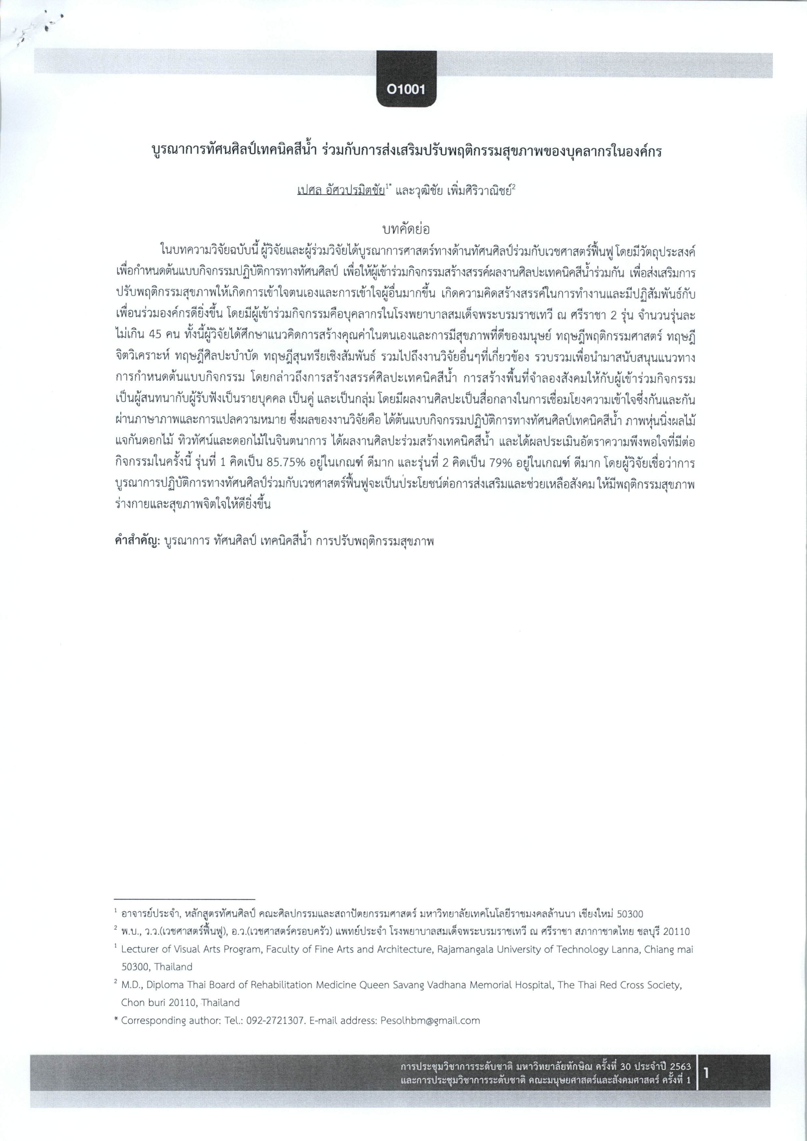
สารบัญ
หน้าแรกของผลงาน

6. กรณีเปลี่ยนชื่อ-นามสกุล แนบเอกสารการเปลี่ยนชื่อ – นามสกุลมาด้วย
กรณีเปลี่ยนชื่อ – สกุล

